БЭМ
БЭМ (Блок, Элемент, Модификатор) — компонентный подход к веб-разработке. В его основе лежит принцип разделения интерфейса на независимые блоки. Он позволяет легко и быстро разрабатывать интерфейсы любой сложности и повторно использовать существующий код, избегая «Copy-Paste».
Блок
Функционально независимый компонент страницы, который может быть повторно использован. В HTML блоки представлены атрибутом class.
- название блока отражает смысл («что это?» — «меню»: menu, «кнопка»: button), а не состояние («какой, как выглядит?» — «красный»: red, «большой»: big).
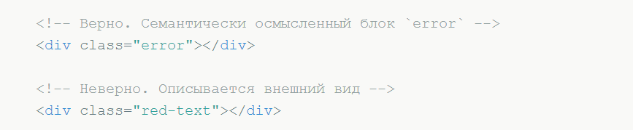
- Блок не должен влиять на свое окружение т.е. не следует задавать внешнюю геометрию в виде отступов, границ, влиящих на размеры) и позиционирование.
- не рекомендуется использовать селекторы по тегам или id
- Блоки можно вкладывать друг в друга.
- Допустима любая вложенность блоков.
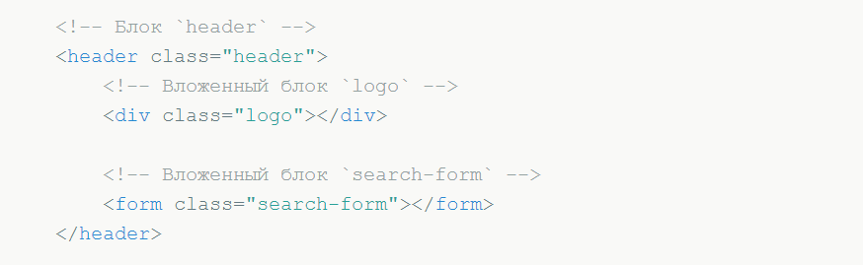
Элемент
Составная часть блока, не может использоваться в отрыве от него.
- название отражает смысл
- структура имени соответствует схеме имя-блока__имя-элемента.
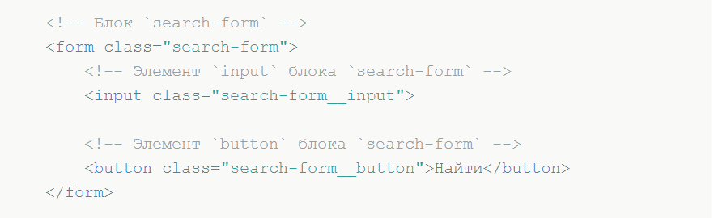
- элементы можно вкладывать друг в друга.
- допустима любая вложенность элементов.
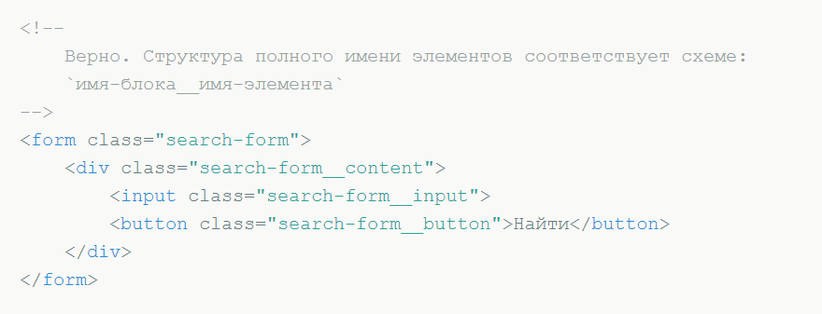
Когда создавать блок, когда — элемент?
Блок создается когда фрагмент кода может использоваться повторно и не зависит от реализации других компонентов страницы.
Элемент создается если фрагмент кода не может использоваться самостоятельно, без родительской сущности (блока).
Модификатор
Определяет внешний вид, состояние или поведение блока либо элемента.
Особенности:
- Название модификатора характеризует внешний вид («какой размер?», «какая тема?» и т. п. — «размер»: size_s, «тема»: theme_islands), состояние («чем отличается от прочих?» — «отключен»: disabled, «фокусированный»: focused) и поведение («как ведет себя?», «как взаимодействует с пользователем?» — «направление»: directions_left-top).
- Имя модификатора отделяется от имени блока или элемента одним подчеркиванием (_).
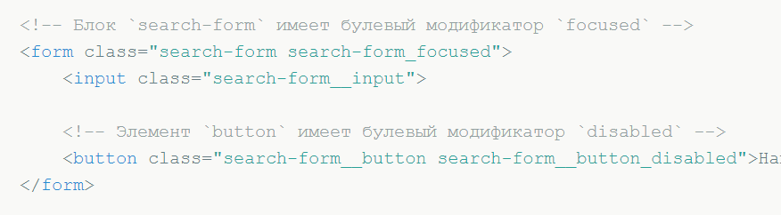
Ключ-значение
Используют, когда важно значение модификатора. Например, «меню с темой оформления islands»: menu_theme_islands.
Структура полного имени модификатора соответствует схеме:
имя-блока_имя-модификатора_значение-модификатора;
имя-блока__имя-элемента_имя-модификатора_значение-модификатора.

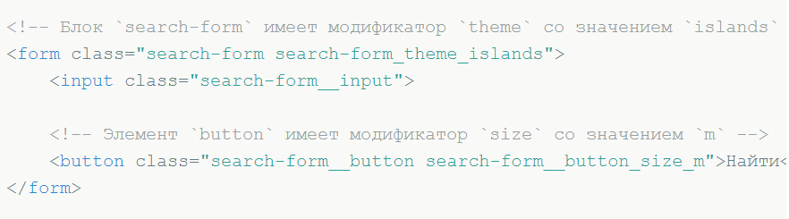
С точки зрения БЭМ-методологии модификатор не может использоваться в отрыве от модифицируемого блока или элемента.
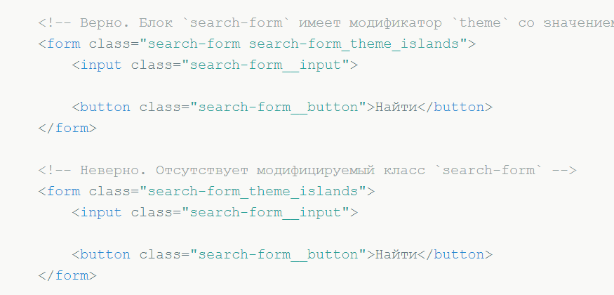
Файловая структура
- Один блок — одна директория.
- Имена блока и его директории совпадают. Например, блок header — директория header/, блок menu — директория menu/.
- Реализация блока разделяется на отдельные файлы-технологии. Например, header.css, header.js.
- Директория блока является корневой для поддиректорий соответствующих ему элементов и модификаторов.
- Имена директорий элементов начинаются с двойного подчеркивания (__). Например, header/__logo/, menu/__item/.
- Имена директорий модификаторов начинаются с одинарного подчеркивания (_). Например, header/_fixed/, menu/_theme_islands/.
- Реализации элементов и модификаторов разделяются на отдельные файлы-технологии. Например, header__input.js, header_theme_islands.css.
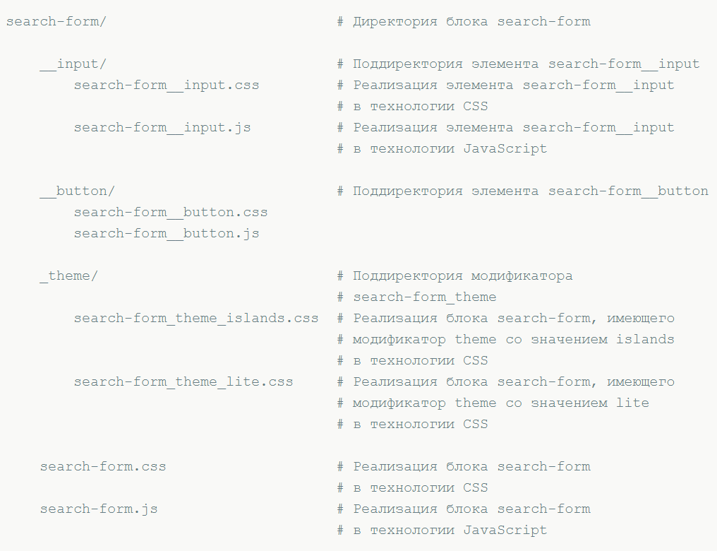
Разветвленная файловая структура предполагает, что в production код будет собираться в общие файлы проекта.
Файлы, полученные в результате сборки, в БЭМ-методологии принято называть бандлами.
